**MENU PELAPORAN**

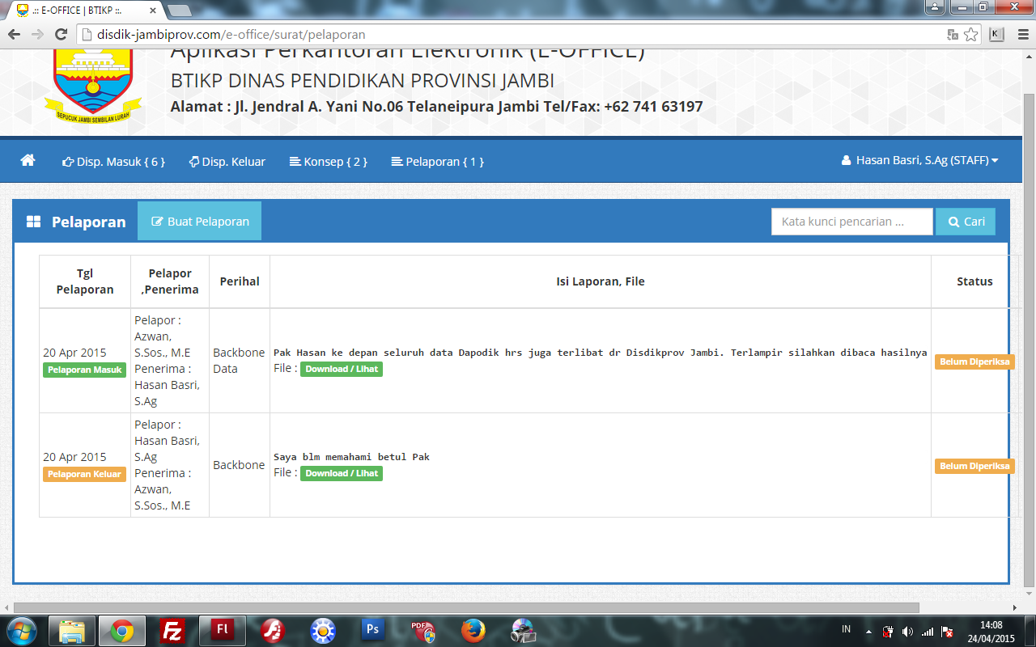

Tampilan tidak beraturan karena isi laporan kepanjangan.

***Penambahan Menu Arsip***

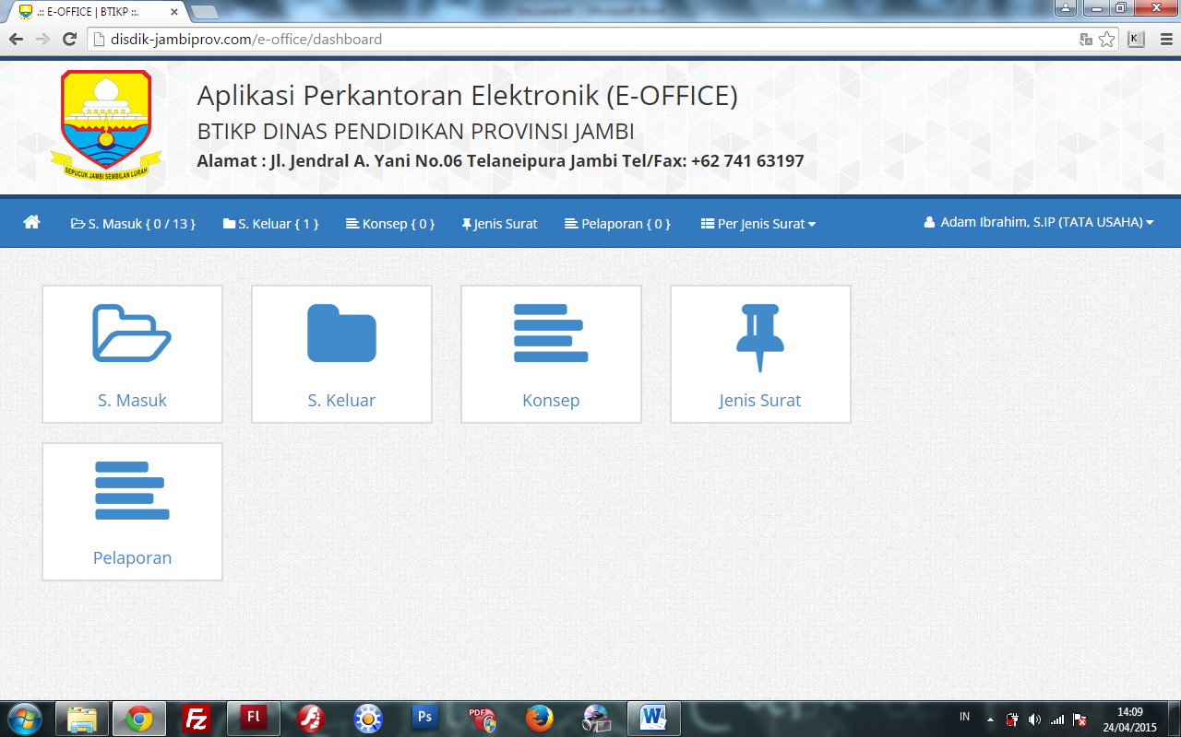

**Arsip**

***Penjelasan Menu Arsip.***

* Fungsi = menu ini digunakan hanya untuk melaporkan surat keluar dalam bentuk pdf
* Apa saja yang diperlukan pada pengisian form ini :

Sama pada menu konsep

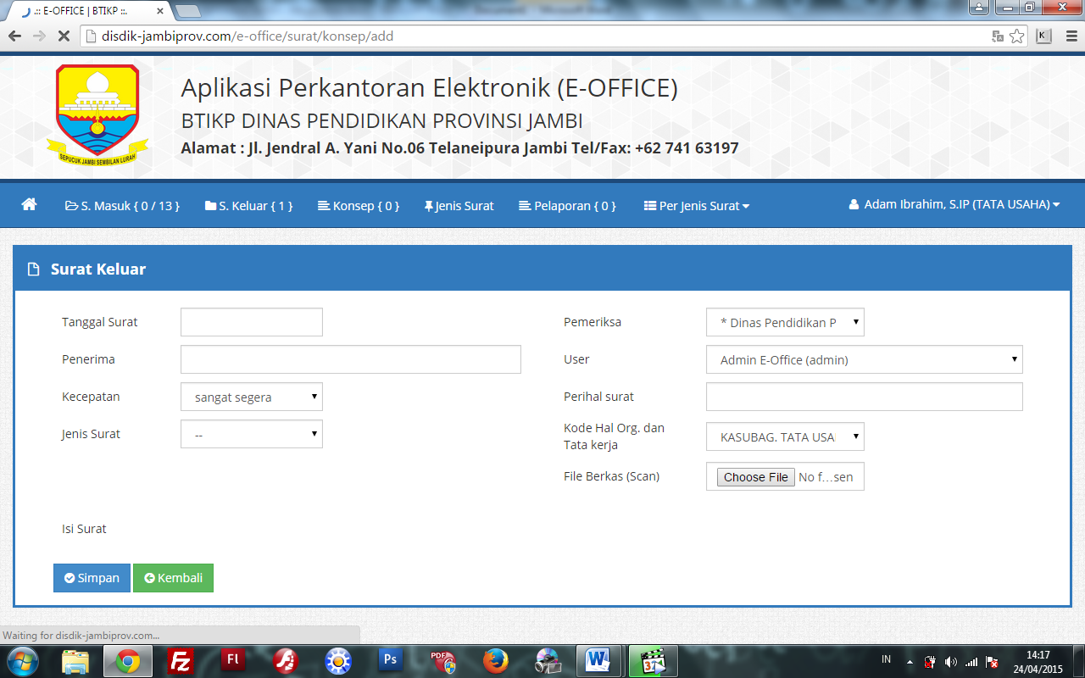

Dari form diatas yang dihilangkan yaitu :

* Kecepatan
* Pemeriksa
* User
* Kode Hal. Org dan Tata Kerja
* Isi Surat

Yang diperlukan yaitu :

* Tanggal Surat
* Penerima
* Jenis Surat
* Perihal Surat
* File Berkas (Scan)

Sehingga jika data di simpan maka akan tersimpan pada menu arsip surat yang format tampilannya seperti dibawah ini :

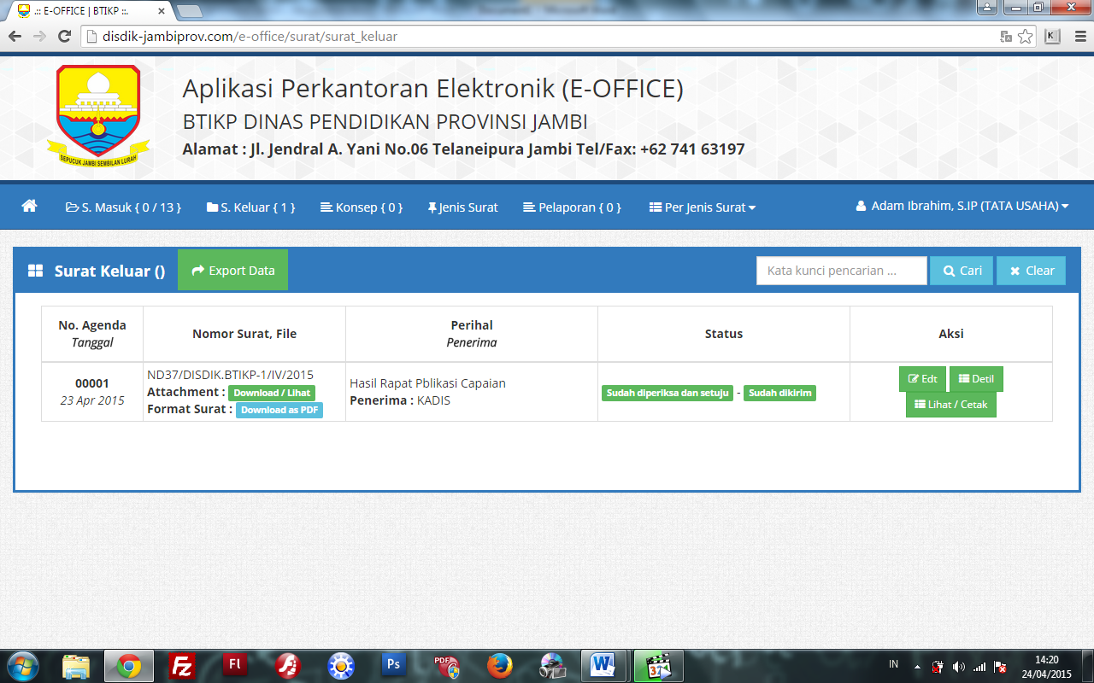

**Surat keluar diganti dengan -> Arsip Surat**

|  |  |  |  |  |  |
| --- | --- | --- | --- | --- | --- |
| **Tgl.Surat** | **Nomor Surat (Tgl. Surat), File** | **Perihal** | **Penerima** | **File Attachment** | **Aksi** |
| **16 April 2015** | **ND37/DISDIK.BTIKP-1/IV/2015** | **Undangan Rapat** | **Kepala Dinas Pendidikan Provinsi Jambi** | **File :**  ***Hasil Kegiatan.pdf*** | **Delate**  **Edit** |

Notes : menu ini ditampilkan pada menu login admin, admin surat, pimpinan dan staff. Kolom aksi hanya berlaku pada admin, admin surat dan pimpinan. Staff hanya melihat isi arsip tersebut.

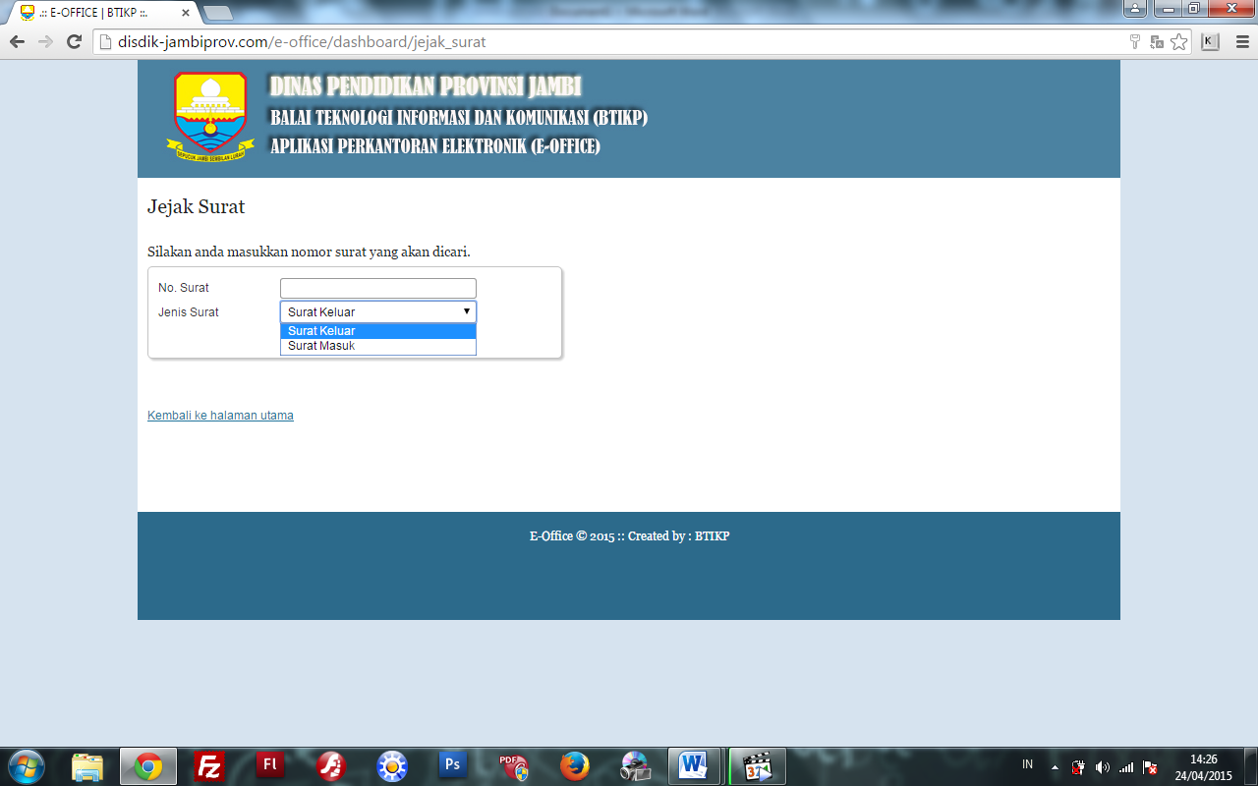

Pada jenis surat tambahkan pilihan arsip.

Untuk Penomoran surat yang angka dalam bentuk huruf diganti angka dalam bentuk romawi.

***Contoh :***

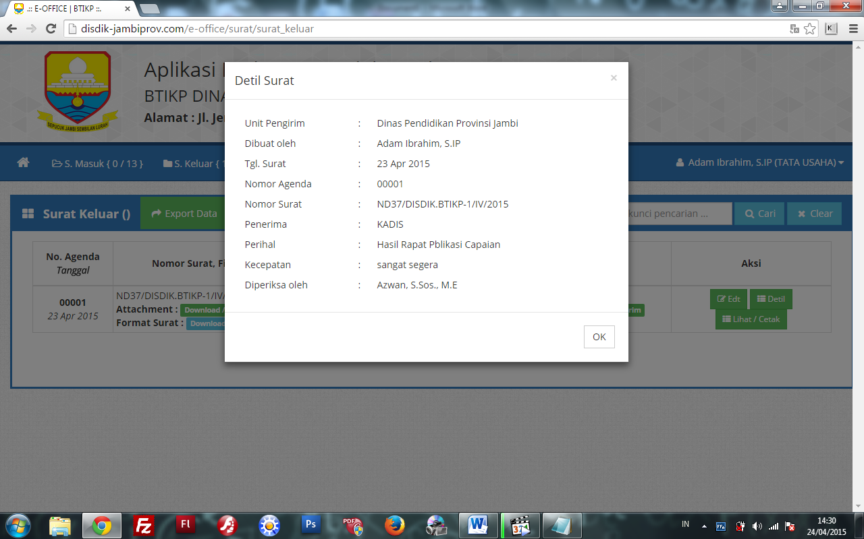

Yang disini sudah benar karena ketika kirim surat ane rubah sendiri.. tadinya muncul angka 4 ane rubah IV.